ESCOLA SESI 438 / SENAI – SUZANA DIAS
TÉCNICO DESENVOLVIMENTO DE SISTEMAS

DANIEL TADEU PETINICE

LEVANTAMENTO DE REQUISITOS

Cajamar/SP
2026

DANIEL TADEU PETINICE

LERVANTAMENTO DE REQUISITOS

Trabalho apresentado para a unidade curricular
Levantamento de Requisitos, ministrado pelo
Prof. Daniel Tadeu Petinice para a turma
Técnico em Desenvolvimento de Sistemas do
SESI 438

Cajamar/sp
2026

RESUMO
Um sistema operacional (SO) é um software que atua como intermediário entre o usuário e o hardware de um computador. Ele gerencia os recursos do sistema, como memória, processamento e armazenamento, para garantir que os programas sejam executados de forma eficiente e sem conflitos. Além disso, o sistema operacional fornece uma interface para que o usuário possa interagir com o computador, permitindo a execução de aplicativos e o acesso a arquivos e dispositivos. Existem vários tipos de sistemas operacionais, incluindo os mais comuns como Windows, MacOS e Linux, bem como sistemas operacionais de dispositivos móveis, como Android e iOS. O sistema operacional é uma parte fundamental do computador, e sem ele, a maioria dos programas e aplicativos não poderiam ser executados.

Introdução

O sistema operacional é uma peça-chave no funcionamento de qualquer computador, desempenhando um papel fundamental ao gerenciar todos os recursos disponíveis e garantir o correto funcionamento de outros programas. Com o advento da tecnologia e a proliferação de dispositivos eletrônicos, tornou-se ainda mais relevante compreender os diferentes tipos de sistemas operacionais disponíveis no mercado. Neste contexto, é essencial explorar os três principais sistemas operacionais amplamente utilizados nos dias de hoje: Windows, Linux e Mac OSX. Cada um desses sistemas possui características distintas, que podem influenciar significativamente o desempenho, a segurança e a usabilidade do computador. O Windows, desenvolvido pela Microsoft, é amplamente conhecido por sua interface amigável e compatibilidade com uma vasta gama de aplicativos e jogos. Sua popularidade se deve, em parte, ao amplo suporte da indústria e à facilidade de uso, tornando-o uma escolha comum para usuários domésticos e empresas. No entanto, a dependência de licenças e a ocorrência ocasional de problemas de estabilidade podem ser considerados pontos a serem ponderados. Já o Linux é um sistema operacional de código aberto, o que significa que seu código-fonte é livremente acessível e modificável pela comunidade.
Essa abordagem colaborativa resulta em uma variedade impressionante de distribuições Linux, cada uma com suas próprias características e finalidades específicas. A flexibilidade e a estabilidade são consideradas pontos fortes do Linux, sendo amplamente adotado por programadores, administradores de sistemas e entusiastas de tecnologia que valorizam a personalização e a segurança. Por sua vez, o Mac OSX é o sistema operacional utilizado nos computadores Mac da Apple. Ele é reconhecido por sua interface elegante, design intuitivo e integração perfeita com outros dispositivos da Apple. Além disso, o Mac OSX é amplamente elogiado por sua estabilidade e segurança, bem como pela sua ênfase na criação de conteúdo multimídia e experiência de usuário premium. No entanto, sua disponibilidade é restrita aos dispositivos da Apple, o que pode limitar a escolha para aqueles que preferem opções de hardware mais diversas. Ao compreender as características desses três sistemas operacionais, suas vantagens e desvantagens, você poderá tomar uma decisão informada sobre qual deles é mais adequado para atender às suas necessidades pessoais ou profissionais. É importante considerar fatores como compatibilidade de aplicativos, requisitos de hardware, nível de personalização desejado e preferências individuais ao escolher um sistema operacional para o seu computador.
Desenvolvimento

Um sistema operacional desempenha um papel fundamental ao gerenciar os recursos de hardware e software de um computador ou dispositivo eletrônico, proporcionando uma camada de software essencial para a interação entre usuários e hardware. Sua principal função é garantir que o computador opere de maneira eficiente e segura, gerenciando recursos vitais, como processador, memória, armazenamento e dispositivos de entrada e saída. Dentre as funções executadas pelos sistemas operacionais, destaca-se o gerenciamento de recursos. Isso envolve a alocação adequada de recursos do computador, como memória RAM e poder de processamento da CPU, entre os programas em execução. Os sistemas operacionais são responsáveis por controlar o acesso a esses recursos, evitando conflitos e garantindo que os programas sejam executados de forma equilibrada. Outra função importante é o gerenciamento de arquivos. Os sistemas operacionais organizam e manipulam arquivos e diretórios armazenados em dispositivos de armazenamento, como discos rígidos e unidades de estado sólido.
Eles fornecem uma estrutura para a criação, modificação, exclusão e busca de arquivos, facilitando a organização e o acesso eficiente às informações armazenadas. A interface do usuário é outra área de atuação dos sistemas operacionais. Eles oferecem uma interface gráfica ou uma linha de comando para que os usuários possam interagir com o computador e executar programas. A interface gráfica fornece elementos visuais, como janelas, ícones e menus, que facilitam a interação intuitiva com o sistema. Já a linha de comando permite que os usuários enviem comandos por meio de texto, realizando tarefas específicas de maneira direta e eficiente. A segurança é um aspecto crítico dos sistemas operacionais. Eles incorporam medidas de proteção para resguardar o sistema contra ameaças, como vírus, spyware e outros tipos de malware. Os sistemas operacionais implementam mecanismos de segurança, como firewalls, sistemas de autenticação e permissões de acesso, visando salvaguardar a integridade dos dados e a privacidade dos usuários. Vale ressaltar que os sistemas operacionais são encontrados em uma ampla variedade de dispositivos eletrônicos, desde computadores pessoais e servidores até smartphones, tablets e sistemas embarcados em roteadores e dispositivos de entretenimento doméstico. Além dos exemplos mencionados anteriormente, como Windows, macOS, Linux, Android e iOS, existem muitas outras opções disponíveis, cada uma com suas características e finalidades específicas. Em suma, os sistemas operacionais são elementos essenciais para o funcionamento adequado de dispositivos eletrônicos. Eles desempenham um papel central na gestão de recursos, no gerenciamento de arquivos, na interação com os usuários e na segurança do sistema. Ao compreender a importância desses sistemas e as diversas funções que eles desempenham, os usuários podem fazer escolhas informadas ao selecionar o sistema operacional mais adequado às suas necessidades e preferências.

Windows
Antes da chegada da interface gráfica, o computador era utilizado a partir de comandos de texto. Não havia interatividade com o usuário. Era muito complicado passar comandos para a máquina sem ter bons conhecimentos de linguagem de programação. Com a chegada da interface gráfica, tudo mudou. O Windows não foi inovador, foi uma cópia de um sistema desenvolvido pela Apple, que, por sua vez, foi uma melhoria do sistema da Xerox. A dupla Steve Jobs e Steve Wozniak criaram o Lisa, sistema operacional baseado na interface gráfica da Xerox. O primeiro Windows era uma junção do sistema operacional MS-DOS com a interface gráfica. A versão NT do Windows foi o primeiro sistema operacional da Microsoft a abandonar o MS-DOS. A idéia principal da interface gráfica é a de ícones que são manipulados pelo mouse. Quando o Windows foi lançado, tinha ícones iguais aos do Lisa, que ainda não tinha entrado no mercado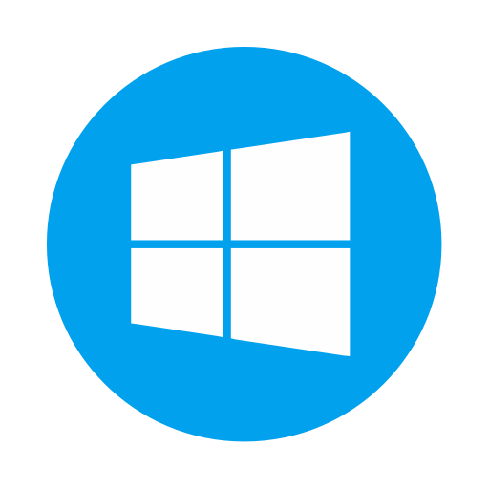
Figura 1 – Bill Gttes Figura 2 – Logo Windows
Sistema de Licença Windows

O sistema operacional Windows é a mais popular plataforma de computação entre os usuários de PC e com a natureza inicial de ser aberto e permitir que instalássemos qualquer programa se tornou inovador, prático e ainda mais utilizável. Nenhum programador ou desenvolvedora de software precisava pedir a Microsoft para distribuir suas aplicações, podendo distribui-lo diretamente aos usuários. O Windows feito para as versões de processadores X86 (chamado de Intel), o Windows desktop ainda é uma plataforma aberta, podendo instalar tudo que quiser. Mas isso apenas na área de trabalho padrão, pois na área Metro você só pode instalar o que estiver disponível na loja, apesar de poder colocar atalhos para executar qualquer aplicativo que esteja instalado na área de trabalho. Agora a versão do Windows RT (para processadores ARM) a Microsoft tornou o desktop fechado, onde você só pode instalar aplicativos desenvolvidos pela Microsoft na área de trabalho e os disponíveis na loja quando utilizado o Metro.

Windows 8

Lançado em 2012, o Windows 8 foi a tentativa mais radical da Microsoft de alterar o visual do seu sistema operacional. A mudança foi motivada por causa da chegada dos dispositivos que respondem ao toque, eliminando, por causa disso, o Menu Iniciar e dando lugar a uma tela totalmente nova que se baseia no uso de “tiles” (pequenos quadrados que representam um programa). A mudança na aparência não agradou a todos, o que culminou no “fracasso” do sistema operacional. Apesar disso, o Windows 8 é ligeiramente mais rápido que seu antecessor e trouxe muitas novidades, como o suporte ao USB 3.0 e a Loja do Windows. Uma versão para dispositivos móveis e com suporte para processadores ARM, batizada de Windows RT, também foi lançada, mas não fez o sucesso que a companhia esperava.
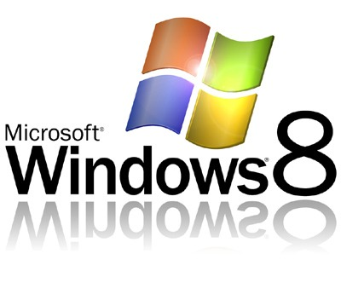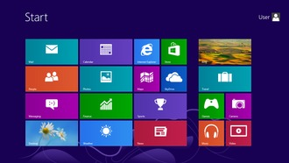
Figura 3 – Logo Windows 8 Figura 4 – desktop Windows 8
Windows 8.1

Trazendo mudanças sutis em relação ao seu antecessor, o Windows 8.1 veio em resposta às reclamações das pessoas por causa das alterações visuais que o SO sofreu. Por causa disso, a Microsoft decidiu retroceder e trazer de voltar o botão do Menu Iniciar. Além disso, as pessoas podiam escolher iniciar o computador diretamente a partir da Área de trabalho, o que não era possível com o Windows 8. Não houve mudanças significativas em relação à estabilidade e à velocidade do sistema.

Windows 10

Windows 10 foi anunciado no dia 30 de setembro de 2014 e recentemente teve uma versão de testes disponibilizada para o público. Essa nova versão do sistema operacional despertou expectativas sobre seu potencial sucesso. A Microsoft tem se destacado por sua abordagem de escuta ativa dos feedbacks dos consumidores, buscando aprimorar e adaptar o sistema de acordo com suas necessidades.
Com o lançamento do Windows 10, a Microsoft introduziu várias novidades e aprimoramentos em relação às versões anteriores do sistema operacional. Essas mudanças foram concebidas para melhorar a experiência do usuário, fornece recursos mais avançados e garantir maior compatibilidade com dispositivos e aplicativos. Uma das principais características do Windows 10 é a interface unificada, que combina elementos do Windows 7 e do Windows 8. Isso proporciona uma experiência familiar aos usuários, ao mesmo tempo em que introduz inovações e melhorias significativas. Além disso, o Windows 10 trouxe a assistente virtual Cortana, que permite interações por meio de comandos de voz e auxilia os usuários em suas tarefas diárias. Essa funcionalidade representa um avanço no campo da inteligência artificial e da interação humano-computador. Outro destaque é a integração com serviços na nuvem, como o OneDrive, que facilita o armazenamento e o compartilhamento de arquivos entre dispositivos e usuários. O Windows 10 também trouxe uma maior ênfase na segurança, com recursos aprimorados de proteção de dados e privacidade.
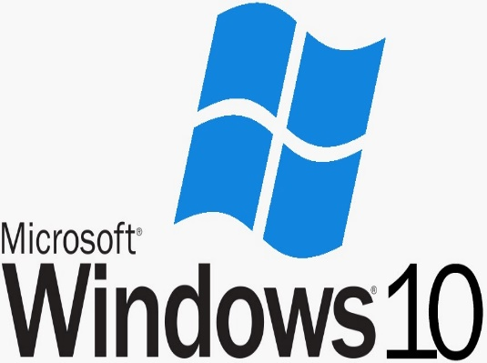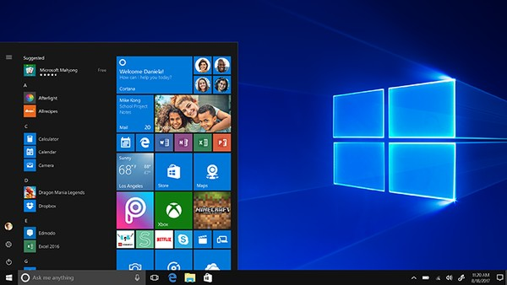
Figura 5 – Logo Windos 10 Figura 6 -Desktop Windows 10

Linux

A História do Linux começou em 1991 com o início de um projeto pessoal de um estudante finlandês chamado Linus Torvalds de criar um novo núcleo de sistema operacional. Desde então, o núcleo Linux resultante foi marcado por um crescimento constante através de sua história. A partir do lançamento inicial de seu código-fonte em 1991, cresceu de um pequeno grupo de arquivo em C sob uma proibitiva licença de distribuição comercial, em 2009, possuir mais de 370 megabytes de fonte sob a licença GPL. O Linux, desde a sua origem sempre foi pensado em liberdade. Como é um sistema descentralizado você pode instalar qualquer programa disponível em qualquer lugar no sistema operacional.
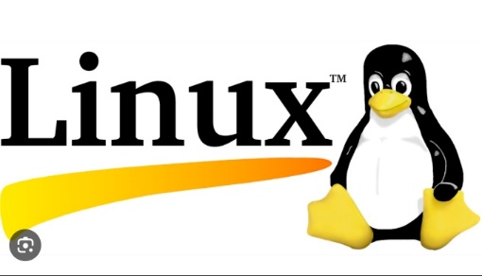
Figura 7 – Mascote Linux Figura 8 – Criador Linux

Debian

Debian é uma das melhores distribuições Linux disponíveis hoje. Porque Debian foi lançada em 1993 e teve a sua primeira versão estável em 1996, é extremamente seguro. Muitas distribuições Linux, são derivadas do Debian, incluindo o Ubuntu. Você pode estar se perguntando, mas por que usar o Debian para criar outra distro? Estabilidade, essa é a resposta. O Debian é frequentemente utilizado para servidores por causa de sua resistência, que já foi muito testada pelo tempo. Debian possui um gerenciador de pacotes muito eficiente, as ferramentas do APT, e várias interfaces, tais como GDebi.
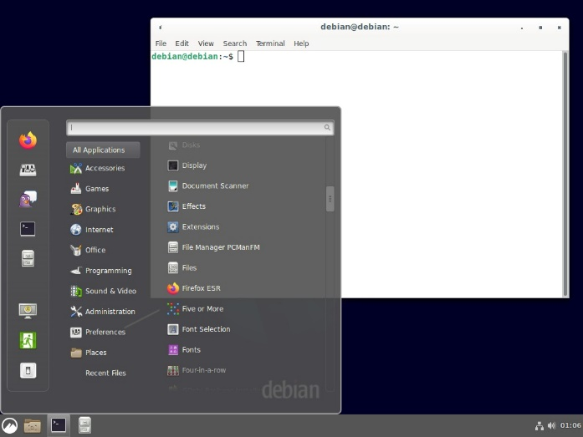
Figura 9 – Logo Debian Figura 10 – Desktop Debian

Ubuntu

Ubuntu é sem dúvida uma das distribuições Linux mais conhecidas. Com uma infinidade de derivados, é uma distribuição muito estável para servidores, pois conta com uma versão LTS. Ubuntu e suas variantes oferecem excelentes experiências para o usuário no desktop. Ubuntu Server está disponível em duas versões: LTS e uma rolling-release. O lançamento do Ubuntu Server LTS oferece um ciclo de suporte de cinco anos. Aqui está a grande diferença. Embora o ciclo de apoio não seja de cinco anos, as versões que não são LTS tem nove meses de atualizações de segurança e de manutenção. Tudo bem que o Ubuntu e Ubuntu Server são bastante semelhantes, mas o Server oferece diversas facilidades. O Ubuntu Server vem com: OpenStack Nginx LXD Essas inclusões são importantes para os administradores de sistema. Usando o Ubuntu Server, você pode criar servidores web, implantar repositório de arquivos, e muito mais. Ubuntu LTS tem um ciclo de suporte de cinco anos. Atualmente estou usando o Ubuntu 16.04.02 LTS em alguns servidores.
CentOS

CentOS fornece um ambiente estável. É um derivado de código aberto do Red Hat Enterprise Linux (RHEL). Somente com a explicação do parágrafo acima, você pode imaginar o poder dessa distro. Assim, CentOS proporciona uma experiência de configuração de servidor de classe empresarial. O sistema operacional patrocinado pela Red Hat usa o código fonte exatamente como encontrado no RHEL. CentOS utiliza o gerenciador de pacotes RPM. Em 2010, dados da pesquisa descobriu que cerca de 30 por cento de todos os servidores Linux estavam rodando CentOS. Há uma razão: é um ambiente de servidor muito estável com o patrocínio da Red Hat. Simples assim. CentOS roda bem até em mainframes. Para os usuários que preferem uma interface gráfica ele tem o KDE e GNOME, claro que para servidores Linux um ambiente gráfico é pouco utilizado. CentOS pode ser usado como um ambiente de trabalho simples. Por causa do apoio da Red Hat e uma comunidade muito grande, CentOS permanece livre de bugs.

Mac OS X

MacOS é um sistema operativo proprietário baseado no kernel Unix titulado XNU, desenvolvido, fabricado e vendido pela empresa americana Apple Inc., destinado exclusivamente aos computadores Mac e que combina a experiência adquirida com a tradicional GUI desenvolvida para as versões anteriores do Mac OS com um estável e comprovado núcleo. A última versão do OS X possui certificação UNIX. Até a versão 10.8 (Mountain Lion) chamava-se Mac OS X, e entre esta versão e a versão 10.11 (El Capitan) chamava-se OS X. Assim, o macOS, lançado inicialmente pela Apple Computer em 2001, é uma combinação do Darwin (um núcleo derivado do micronúcleo Mach) com uma renovada GUI chamada Aqua. As primeiras versões do Mach (não-micronúcleo) foram derivadas do BSD. Apesar da fama da Apple, a plataforma do Mac OS X ainda é considerada aberta. Na loja da Apple para seus aplicativos são colocadas várias restrições sobre os desenvolvedores para tentar tornar os aplicativos mais seguros, mas os desenvolvedores podem optar por deixar o app armazenado em outro local podendo distribuir diretamente para os usuários.
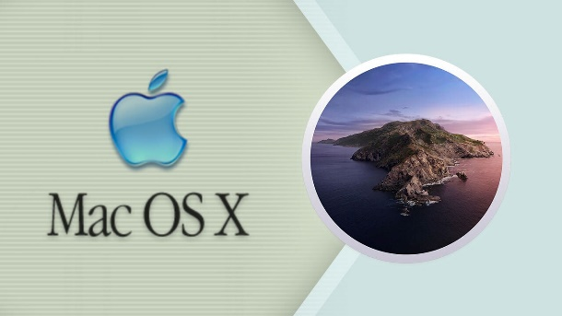
Figura 11 – Logo Mac OX S

Snow Leopard

O Mac OS X 10.6, codinome “Snow Leopard” foi lançado em junho de 2009. Diferentemente das outras versões, o objetivo principal do Snow Leopard não foi introduzir muitas funcionalidades. O objetivo principal foi melhorar o desempenho e reduzir a utilização de memória. A maioria dos softwares da Apple foi reescrita para se adequar ao hardware mais moderno, também foram introduzidos novos arcabouços de programação como o OpenCL e por fim, extinguiu-se o suporte a Macs de arquitetura PowerPC. Como novidades, foi apresentado um Finder totalmente reescrito, um Boot Camp com suporte à leitura e escrita em partições Windows, suporte a multitoque na maioria dos MacBooks, uma versão puramente 64-bits do QuickTime, Safari 4 e uma melhora na acessibilidade fornecida pelo VoiceOver.
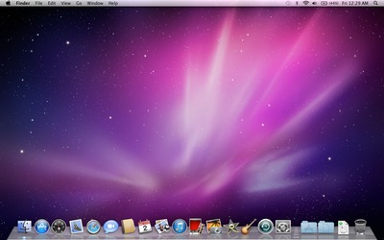
Figura 12 – Logo Snow Leopard Figura 12 – Desktop Snow Leopard

Lion

Em outubro de 2010, a Apple inovou e trouxe o Mac OS X 10.7, codinome “Lion”. O Lion apresentou o conceito da App Store, onde os usuários podem comprar os aplicativos para Mac em uma única interface, semelhante a iTunes Store. Também foi adicionado o mecanismo de compartilhamento de arquivos entre Macs, o Airdrop. Os mecanismos de autocorreção do iOS (sistema operacional dos iPods Touch, iPhones e iPads) foram integrados ao sistema. Além disso, foi introduzido o AutoSave para salvar automaticamente documentos e o FaceTime para videoconferências. Nesta versão, o aplicativo Mail foi refeito para ficar semelhante ao do iOS e foi implementada a função “resume” que permite que o Mac seja desligado e depois religado com todos os aplicativos e configurações que estavam abertas. Por fim, a Apple trouxe a funcionalidade Versions, que realiza um controle automático de versão sobre cada documento editado.

Mountain Lion

Em fevereiro de 2012, a Apple anunciou o OS X 10.8, codinome “Mountain Lion”. Diferentemente das versões anteriores, a Apple preferiu chamar o sistema simplesmente de OS X, em vez de Mac OS X. Como novidades, o sistema trará a aproximação entre o sistema operacional para iMacs e MacBooks e o sistema iOS para dispositivos móveis da Apple. Como exemplo desta integração, será introduzido o programa Messages, que permite a troca de mensagens entre Macs e também entre dispositivos com iOS. Essa versão receberá também o Game Center, que tem a mesma função do iOS e permite a organização de jogos online, a integração com o Twitter e o Centro de Notificações. Nem todas as funcionalidades novas ainda foram reveladas, mas espera-se que, cada vez mais, o OS X se aproxime do iOS e vice-versa. Desta forma, ouso arriscar que a tendência é que os sistemas da Apple deixem de ser sistemas complementares e se transformem em uma única plataforma.

Conclusão

Os sistemas operacionais Windows, Linux e Mac OSX são os mais populares e amplamente utilizados no mundo da tecnologia. Cada um deles tem suas próprias características, vantagens e desvantagens.
O Windows, desenvolvido pela Microsoft, é o sistema operacional mais utilizado em computadores pessoais. Ele se destaca por sua interface de usuário amigável, com uma experiência familiar para a maioria dos usuários. Além disso, o Windows possui uma ampla disponibilidade de aplicativos e um suporte de hardware abrangente. No entanto, uma desvantagem é que o Windows pode ser mais vulnerável a vírus e problemas de segurança, exigindo cuidados adicionais na proteção do sistema.
O Linux é um sistema operacional de código aberto e gratuito, contando com uma grande comunidade de usuários e desenvolvedores engajados. Uma das principais vantagens do Linux é a sua alta customização, permitindo que os usuários adaptem o sistema às suas necessidades específicas. Além disso, o Linux é conhecido por sua segurança robusta e sua capacidade de escala, tornando-o uma escolha popular para servidores e computadores de grande porte. No entanto, pode ser mais desafiador para usuários iniciantes, exigindo um conhecimento mais técnico, e pode haver limitações em termos de compatibilidade com alguns tipos de hardware e software.
O Mac OSX é o sistema operacional exclusivo da Apple, projetado especificamente para seus computadores Mac. Ele se destaca por sua interface de usuário intuitiva e elegante, que proporciona uma experiência fluida e coesa. Além disso, o Mac OSX oferece recursos exclusivos, como a integração do iCloud e aplicativos de produtividade incorporados, que atendem às necessidades dos usuários da Apple. No entanto, o Mac OSX é mais caro em comparação com outros sistemas operacionais e possui uma disponibilidade limitada de aplicativos em comparação com o ecossistema do Windows. Além disso, o suporte de hardware pode ser mais restrito, pois o Mac OSX é projetado especificamente para os dispositivos da Apple.
A escolha de um sistema operacional depende das necessidades individuais e das preferências do usuário. Cada sistema operacional tem suas próprias vantagens e desvantagens, e cabe ao usuário decidir qual atende melhor às suas necessidades. É importante considerar fatores como interface de usuário, disponibilidade de aplicativos, suporte de hardware, segurança e personalização ao fazer a escolha do sistema operacional mais adequado.

Referências
RUSSINOVITCH, Mark E.; SOLOMON, David A. Microsoft Windows internals. 4.ed. Redmond: Microsoft Press. 2005.
STALLINGS, William. Operating systems: internals and design principles. 5.ed. Upper Saddle River: Pearson Prentice Hall. 2004.
TANENBAUM, Andrew. Sistemas operacionais modernos. Rio de Janeiro: LTC. 1999.

